**§❺. KHOẢNG CÁCH**

|  |  |
| --- | --- |
| 🔿 **Khoảng cách từ một điểm đến đường thẳng (mặt phẳng)** bằng độ dài đoạn vuông góc vẽ từ điểm đó đến đường thẳng (mặt phẳng). |  |

**Định nghĩa**

**➊**

|  |  |
| --- | --- |
| 🔿 **Khoảng cách giữa đường thẳng và mặt phẳng song song** bằng khoảng cách từ một điểm bất kì trên đường thẳng đến mặt phẳng.  , với . |  |

**Định lý 1**

**❷**

|  |  |
| --- | --- |
| 🔿 **Khoảng cách giữa hai mặt phẳng song song** bằng khoảng cách từ một điểm bất kì trên mặt phẳng này đến mặt phẳng kia.  , với . |  |

**Định lý 2**

**❸**

|  |  |
| --- | --- |
| 🔿 Độ dài đoạn vuông góc chung của hai đường thẳng đó.  • Khoảng cách giữa một trong hai đường thẳng với mặt phẳng chứa đường thẳng kia và song song với đường thẳng thứ nhất.  • Khoảng cách giữa hai mặt phẳng, mà mỗi mặt phẳng chứa đường thẳng này và song song với đường thẳng kia.  với . |  |

**Khoảng cách giữa hai đường thẳng chéo nhau**

**❹**

**Bài tập minh họa**

**Câu 1:** Cho hình chóp có và  là tam giác đều cạnh bằng . Biết  và là trung điểm của . Khoảng cách từ  đến đường thẳng  bằng

**Ⓐ.**. **Ⓑ.**. **Ⓒ.**. **Ⓓ.**.

**Lời giải**

**Chọn** **D**



**⦁** Ta có:  (Định lý 3 đường vuông góc) .

**⦁** (vì tam giác BCD đều).

**⦁** Ta có: .

**Câu 2:** Cho hình chóp  trong đó , ,  vuông góc với nhau từng đôi một. Biết , . Khoảng cách từ  đến  bằng

**Ⓐ.**. **Ⓑ.**. **Ⓒ.**. **Ⓓ.**.

**Lời giải**

**Chọn D**

**⦁** Kẻ .

**⦁**Ta có: .

**⦁**Suy ra .

**⦁**Trong tam giác vuông ta có:

.

**Câu 3:** Cho tứ diện đều  có cạnh bằng **.** Khoảng cách từ đến bằng:

**Ⓐ.**. **Ⓑ.**. **Ⓒ.**. **Ⓓ.**.

**Lời giải**

**Chọn B**

**⦁** Ta có: là trọng tâm tam giác .

.

**Câu 4:** Cho hình lập phương  cạnh . Tính khoảng cách giữa hai đường thẳng  và .

**Ⓐ.** **Ⓑ.** **Ⓒ.** **Ⓓ.**

**Lời giải**

**Chọn B**

🖎 CÁCH 1. Do  nên ta có:

.

🖎 CÁCH 2. Dễ dàng xác định đoạn vuông góc chung

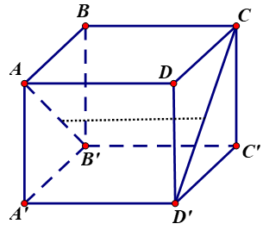

**Câu 5:** Cho hình chóp  có đáy là hình vuông, , với  , biết  vuông góc với đáy,  . Khoảng cách giữa hai đường thẳng  và  bằng

**Ⓐ.**. **Ⓑ.**. **Ⓒ. .** **Ⓓ.**.

**Lời giải**

**Chọn B**



⦁Do ( giả thiết SM vuông góc với đáy) và  (do  là hình vuông) vậy suy ra **.**

**Câu 6:** Cho tứ diện đều  có cạnh bằng . Gọi  là trung điểm . Khoảng cách giữa  và  là

**Ⓐ.**. **Ⓑ.**. **Ⓒ.**. **Ⓓ.**.

**Lời giải**

**Chọn B**

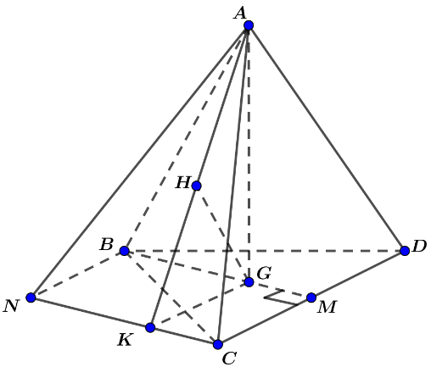

⦁Gọi  là tâm tam giác đều .

⦁Trong mặt phẳng , dựng hình hình bình hành  mà  nên  là hình chữ nhật.

⦁Ta có .

⦁Kẻ  và  .

⦁Ta có , .

⦁Vậy .